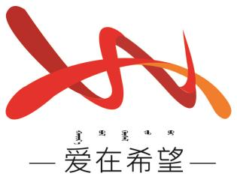
通辽经济技术开发区
新城街道希望新城社区工作简报

主办：希望新城社区党委 2026年4月17日
开展文明停车、规范停放主题宣传活动
为铸牢中华民族共同体意识，进一步规范辖区停车秩序，引导居民树立文明停车意识，营造安全、畅通、有序的居住环境，2026年4月17日，希望新城社区组织工作人员与志愿者，深入辖区各小区开展文明停车、规范停放主题宣传活动。
活动中，社区工作人员与志愿者分工协作，在辖区各小区单元门口、主次出入口、停车区域等醒目位置，集中张贴文明停车宣传海报。宣传内容重点倡导规范停车、有序停放、不占用消防通道、不堵塞小区出入口、不私占公共车位等文明行为，用简洁易懂的标语提醒居民自觉遵守停车管理规定，共同维护良好的小区通行与停车秩序。
本次宣传活动直面居民日常停车痛点，以直观、便捷的方式传递文明停车理念，有效引导居民从自身做起，主动摒弃乱停乱放陋习，争做文明停车的践行者和维护者。下一步，希望新城社区将持续加强停车秩序巡查与宣传引导，推动文明停车习惯养成，共建整洁有序、和谐宜居的社区环境。

希望新城社区
2026年4月17日
影像资料：
